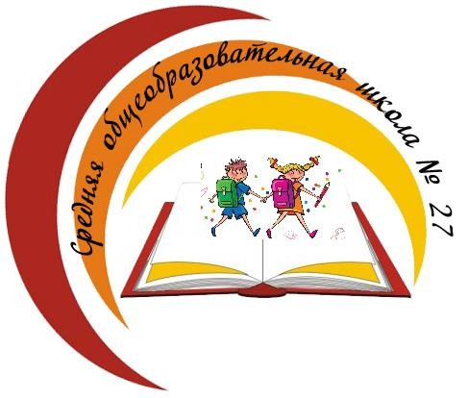Бишкек шаары
Биринчи май району
№ 27 жалпы билим берүүчү орто мектеби

ОБ УЧАСТИИ В КОНКУРСЕ

«СЕРДЦЕ ОТДАЮ ДЕТЯМ»- 2019

ОБ УЧАСТИИ СОШ № 27 В ШКОЛЬНОМ , РАЙОННОМ И ГОРОДСКОМ ЭТАПАХ КОНКУРСА
«СЕРДЦЕ ОТДАЮ ДЕТЯМ»

На педагогическом совете школы от 8 января 2019 года было решено провести школьный конкурс «Сердце отдаю детям» в феврале 2019 года. Рабочая группа из числа учителей на основе Положения о Республиканском конкурсе, утвержденного Коллегией МОиН КР 4 июля 2014 г (№2\3) и Положения о столичном конкурсе, разработала Положение о школьном конкурсе, которое определяет порядок проведения конкурса среди педагогов школы, имеющих высокие достижения в педагогической деятельности
Основными принципами конкурса являются открытость, прозрачность, коллегиальность принятия решений и равенство условий для всех участников.
Одними из главных целей и задач конкурса явились:

•
выявление, поддержка, поощрение талантливых и творчески работающих педагогов;
- развитие профессионального потенциала;
- формирование положительного общественного мнения об учителе;
- публичное признание вклада учителя, школы в образовательный процесс.
В школе был создан оргкомитет для организационно – методического сопровождения. Работа оргкомитета курировалась зам директора по УВР Кудобаевой А.Б., которая помогала при решении соответствующих вопросов, в частности, организации уроков и аннотации педагогического опыта.
В школьном этапе приняли участие молодые специалисты в номинации «Лучший молодой учитель». Оргкомитет утвердил форму оценочных листов, сводных ведомостей, протоколов решений, критерии оценивания конкурсных заданий, утвердил состав жюри и регламент его работы.
9 февраля 2019 года члены жюри, в составе которого были руководители ШМО и члены администрации, в кабинете 208 просмотрели аннотации – презентации педагогического опыта всех номинантов конкурса. Так как все участники были заранее ознакомлены с условиями конкурса, то и презентации опыта были хорошо подготовлены и представлены, а Керимкулова А.Н. для презентации своей работы подготовила и группу поддержки из числа

учащихся 3 –г класса, которые в интересной и выразительной форме представили своего учителя.
В школьном этапе конкурса приняли участие Керимкулова А.Н., учитель начальных классов, Боубекова Ж.Б., учитель математики, Бронникова К.О., учитель биологии, Эркинбекова А.Э., учитель биологии и Мухутдинова Н.Б., учитель английского языка.
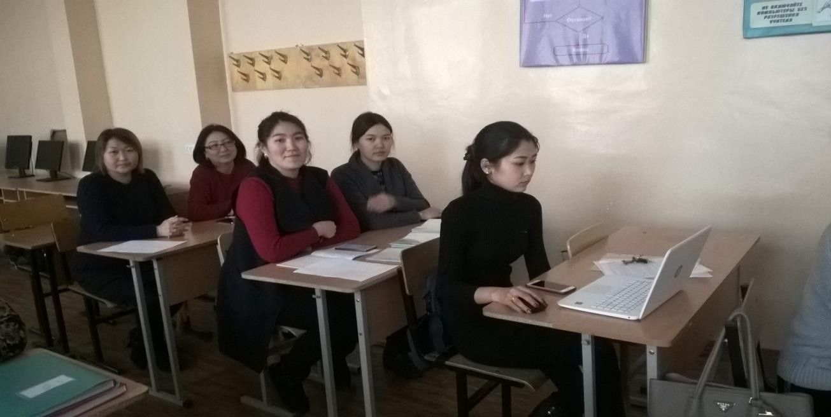Каждый участник конкурса под руководством зам директора по УВР Кудобаевой А.Б.,и наставников подготовил электронную аннотацию профессионального опыта и провел открытый урок.
Жюри конкурса, определенное приказом директора СОШ № 27 Носиновой Б.Ш. , оценивали педагогов по утверждѐнным критериям: занятия, содержание, качество материалов, предоставленных конкурсантами, по итогам были определены победители призѐры конкурса в данной номинации.

ЧЛЕНЫ ЖЮРИ ВНИМАТЕЛЬНО ПРОСМАТРИВАЮТ АННОТАЦИИ ОПЫТА МОЛОДЫХ ПЕДАГОГОВ, УЧАСТВУЮЩИХ В НОМИНАЦИИ КОНКУРСА «ЛУЧШИЙ МОЛОДОЙ УЧИТЕЛЬ- 2019»
Затем члены жюри по графику открытых уроков, провели методический анализ представленных уроков. По окончании уроков учителя проводили самоанализ урока. Все уроки, по условиям конкурса, были в контексте методической темы и в соответствии с календарно-тематическим планированием.

Керимкулова А.Н. провела урок в 3 классе по теме «Что красивее всего», в ходе которого не только познакомились с произведением автора, но и формировались навыки выразительного чтения, речи учащихся и воспитывалось чувство сострадания к ближнему, любви к животным.
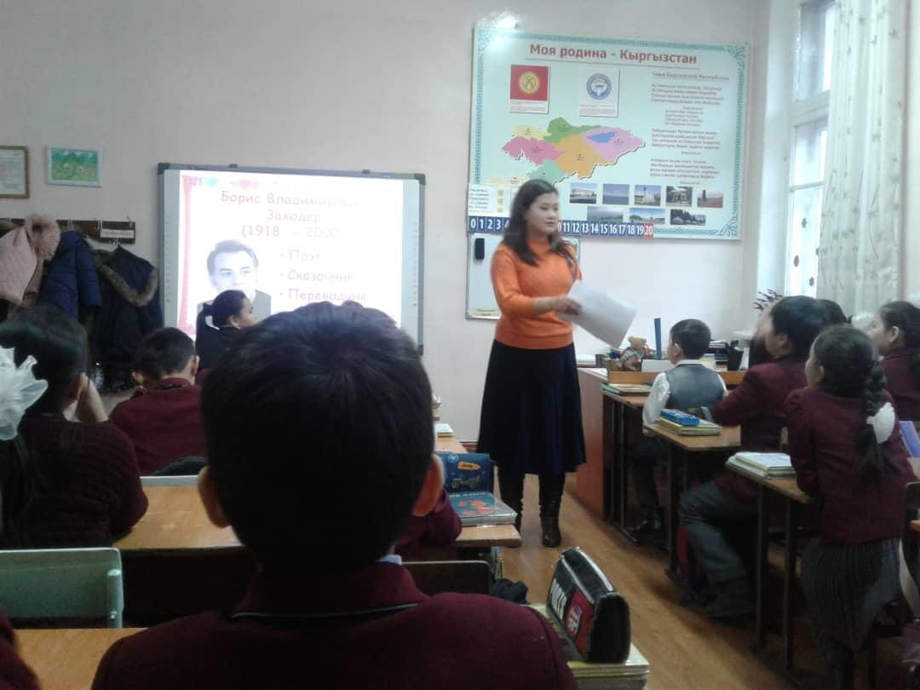

Керимкулова А.Н. показала использование активных методов на всех этапах урока

Учитель биологии Бронникова К. О. провела урок в 9 классе по теме « Болезни органов дыхания» с целью формирования представления о причинах заболеваний дыхательных органов, развития у учащихся умений анализировать и применять полученные знания в жизни. Конечно же, воспитание культуры здоровья, навыков личной гигиены. По типу урока: урок закрепления и совершенствования знаний с использованием методики

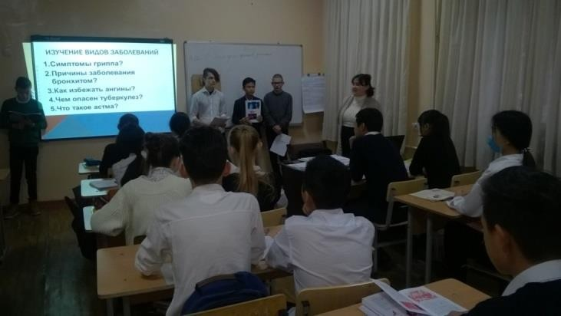
проблемного обучения. Так учащиеся
представили свое видение

Мухутдинова Н.Б., учитель английского языка, провела урок -систематизации знаний учащихся по теме « My house»

Задачами урока были и активизация употребления оборота there is/are, и формирование навыков употребления лексики по теме, и развитие интеллектуальной, информационной, коммуникативной культур.
вот она интрига…

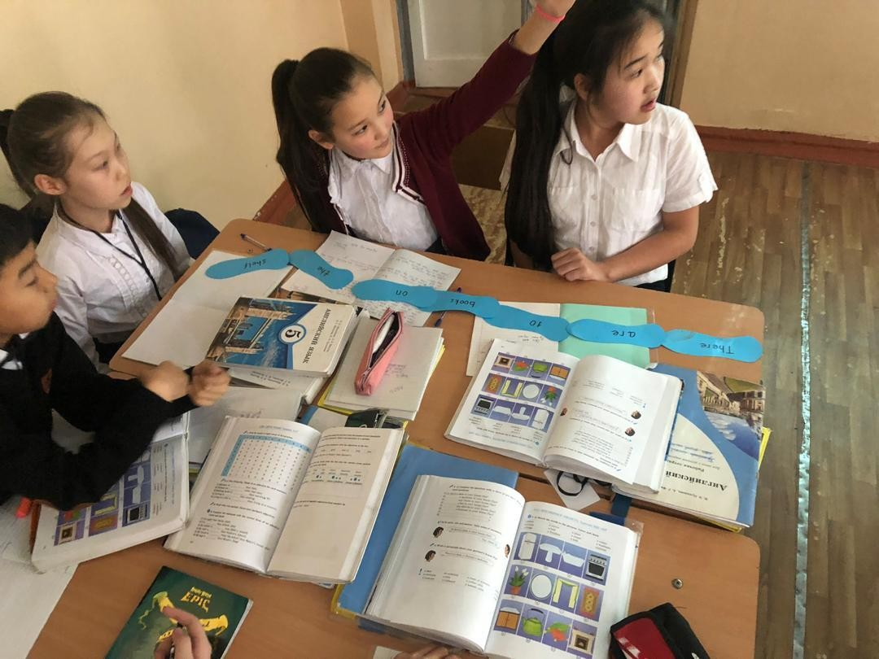 первое задание выполнено

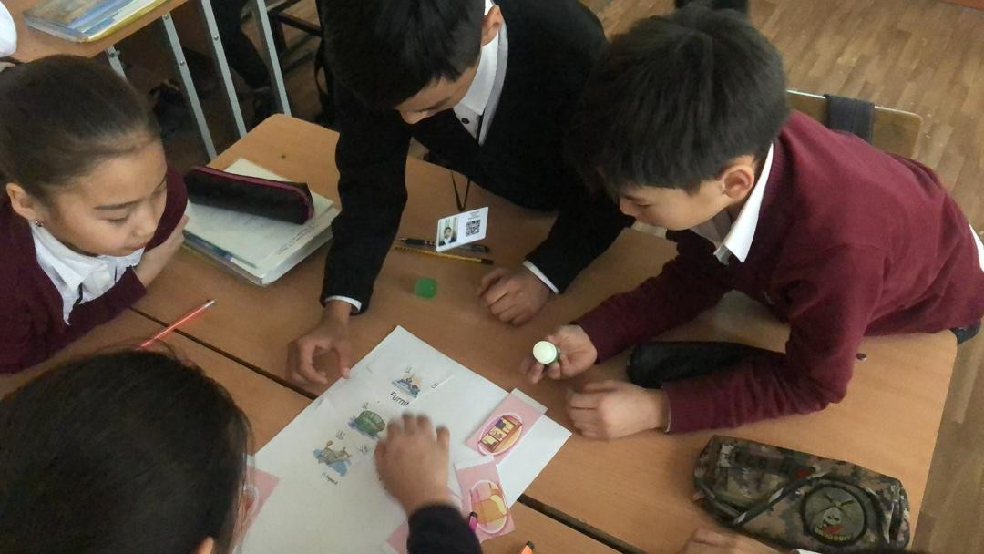

Группа еще работает…
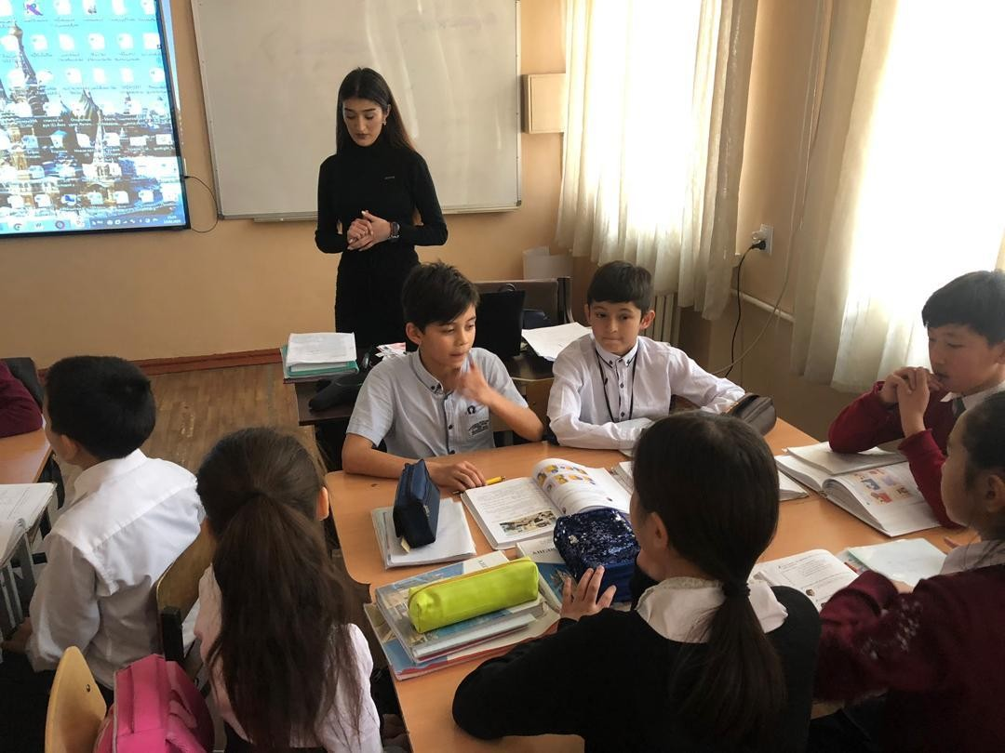

Боубекова Ж.Б. представила свое видение урока «Сложение и вычитание дробей с одинаковыми знаменателями» в форме урока- путешествия по сказке, с целью

закрепления и обобщения знаний учащихся на сложение и вычитание дробей с одинаковыми знаменателями. В ходе урока , помимо
образовательных задач урока, шла реализация и развивающих задач как развитие познавательного интереса и самостоятельности мышления, памяти, смекалки и наблюдательности, обогащение грамотной математической речи учащихся.

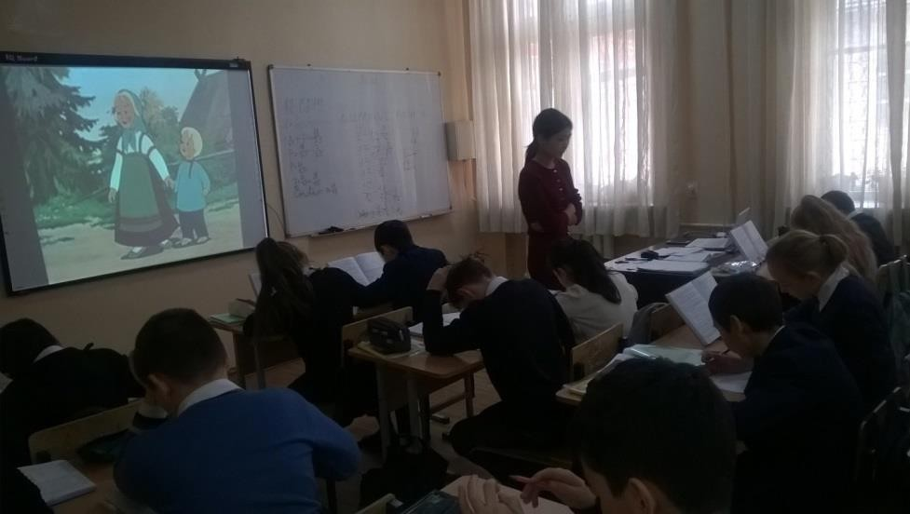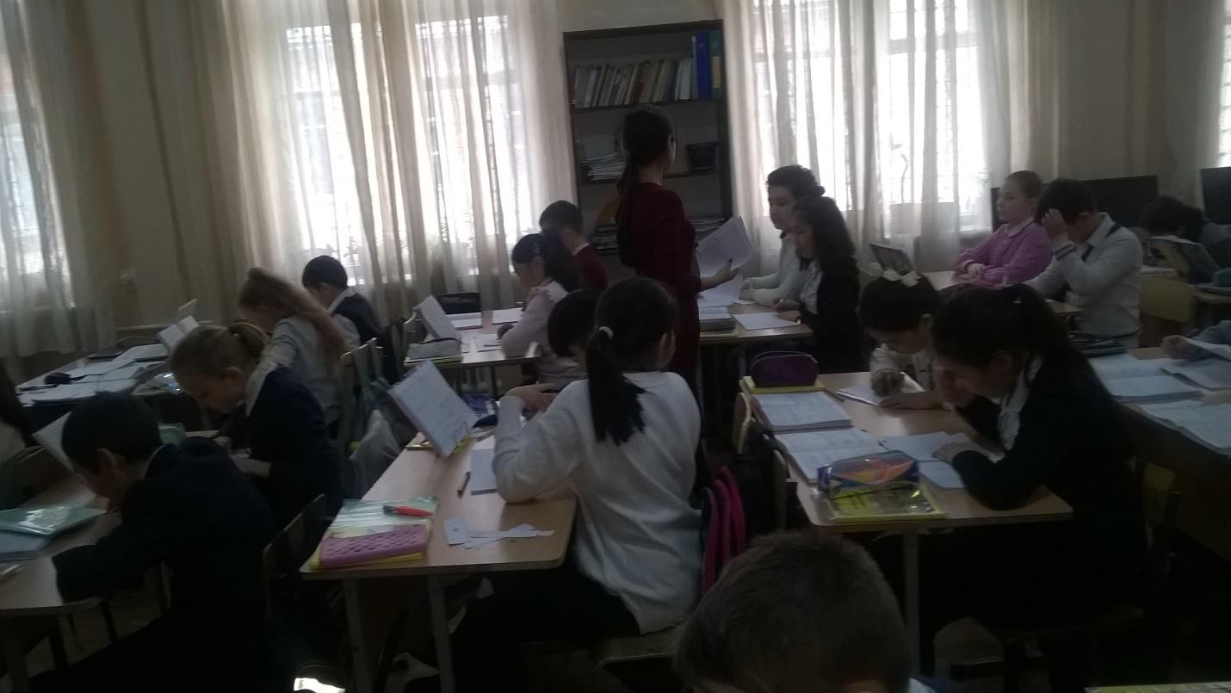
Смотрим сказку и решаем примеры, обсуждая их

Дети задумались...

Эркинбекова А.Э. также представила членам жюри свое видение урока в форме сказки по теме «Рост и развитие. Покой растений», в форме комбинированного урока.

Цель урока:
Сформировать представление учащихся об основных физических процессах: рост, развитие и покой растений

Задачи:
Образовательные задачи урока:
- Изучить особенности роста и развития растительного организма, познакомить учащихся с
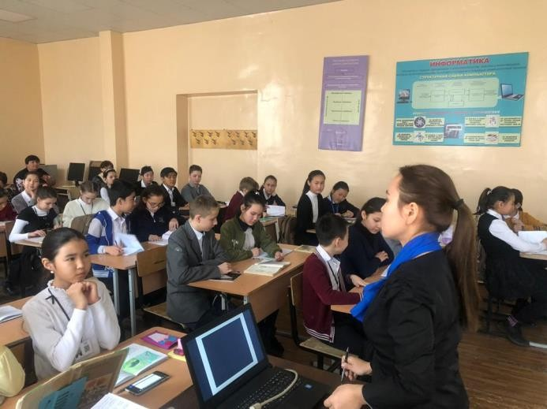
различными периодами в жизни растений;
Развивающие задачи урока:
- Создать условия для развития познавательного интереса, умения анализировать, обобщать и сравнивать;
Воспитательные задачи урока:
- Воспитывать бережное отношение к учебе
Эркинбекова А.Э. добивается усвоения темы всеми учащимися
Хочется отметить, что несмотря на занятость и молодость, все участники конкурса ответственно отнеслись к условиям его . аннотации были подготовлены великолепно. Что
касается уроков, то, конечно, в силу малого педагогического опыта у каждого участника были как положительные отдельные моменты , но и допускали педагогические промахи, волнение, методические ошибки. Из положительного можно отметить и хорошее владение каждым учителем компьютерными технологиями, что помогает им и в школьной практике применять их на уроках. Молодость и азарт все -таки победили и участники дошли до финала конкурса.

Члены жюри очень долго спорили, мнения разделились, у каждого нашелся аргумент,но, в конце концов, пришли к единому мнению и присудили места:
2 место – Керимкулова А.Н. 3 место- Бронникова К.О.
Согласно Положению конкурса, Керимкулова А.Н. приняла участие в районном конкурсе
«Сердце отдаю детям». Также был сформирован оргкомитет, в который вошли все члены
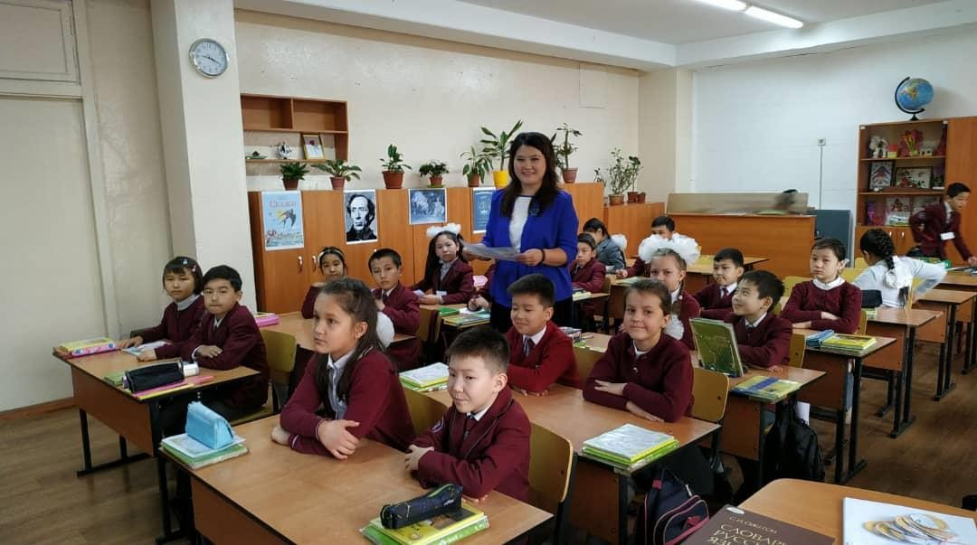
методического объединения учителей начальных классов, которые помогли молодому учителю пройти в финал конкурса.
Необходимо отметить, что тщательная подготовка и проведение поэтапного участия учителя в конкурсе помогли Керимкуловой А.Н. занять 3 место в Первомайском района также в номинации «Лучший молодой учитель». Вся документация была ею подготовлена еще на этапе школьного конкурса, а к районному конкурсу готовился в основном урок.

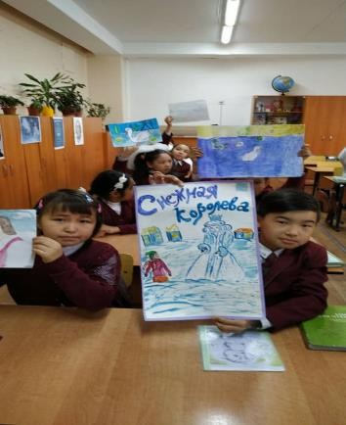
Результаты конкурса были представлены и на сайте школы.

